**Blockade**

**Relatório Intercalar**



Mestrado Integrado em Engenharia Informática e Computação

Programação em Lógica

**Grupo : 03**

José Francisco Cagigal da Silva Gomes – up201305016

Margarida Xavier Viterbo – up201403205

Faculdade de Engenharia da Universidade do Porto

Rua Roberto Frias, sn, 4200-465 Porto, Portugal

11 de Outubro de 2016

# O Jogo Blockade

Blockade é o jogo de tabuleiro de estratégia para dois jogadores inventado por Mirko Marchesi e publicado por *Lakeside Industries* em 1975. É dirigido a pessoas com mais de 8 anos e requere apenas a *skill* de dedução. Demora menos de um minuto a preparar e o tempo de cada jogo é cerca de 20 minutos.[1]

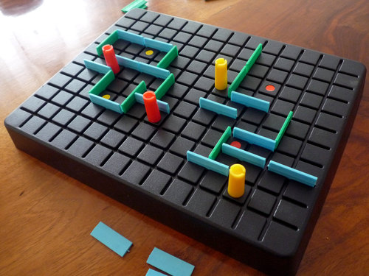

Figura 1- Blockade

**Componentes:**

Cada jogador deverá ter 2 peões, 9 pardes verdes (colocados sempre na vertical) e 9 paredes azuis (colocados sempre na horizontal).

**Descrição:**

No início os jogadores deverão colocar os peões nos sítios referenciados com a cor do peão (células [4,4] e [8,4] para um jogador e células [4,11] e [8,11] para o outro jogador) do tabuleiro (11x14).

O objetivo do jogo para cada jogador é colocar ambos os pinos nas posições iniciais dos pinos do adversário. Em cada jogada o jogador deverá mover um dos peões, no máximo, 2 posições (na vertical, horizontal ou uma combinação dos dois) e colocar uma parede (horizontal ou vertical) entre os espaços do tabuleiro e em qualquer sítio no mesmo, sendo que cada parede tem o comprimento de 2 espaços. O objetivo da parede será bloquear os movimentos do adversário. Uma vez que os jogadores fiquem sem paredes continuam a jogar movendo apenas os peões. O primeiro a atingir o objetivo ganha[2].

**Especificação das Regras:**

* Os peões não podem passar para uma posição do tabuleiro, se entre a posição pretendida e a posição em que se encontra, estiver colocada uma parede.
* Cada jogador só pode mexer um peão por jogada duas posições (vertical, horizontal ou uma combinação das duas).
* Cada jogador só pode colocar uma parede por jogada.
* Um peão pode saltar por cima de outro peão que lhe esteja a bloquear o caminho.
* Não podem haver 2 ou mais peões na mesma posição.
* As paredes não podem ser atravessadas por outras paredes.
* Tem sempre de haver um caminho entre cada peão e cada posição inicial adversária.
* As paredes não podem ser recolocadas.

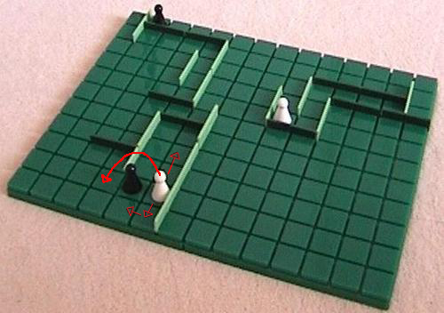

Figura 2 - Joagadas possíveis

# Representação do Estado do Jogo

A representação do tabuleiro é feita através de uma lista de listas em que são usados os símbolos ‘:’ e ‘-‘ para desenhar as células do tabuleiro, ‘|’ e ‘=’ para representar as paredes verticais e horizontais, respetivamente, ‘o’ e ‘+’ para representar as posições iniciais dos peões dos jogadores(não visíveis no estado inicial do jogo) e ‘X’ e ‘Y’ para representar os peões..

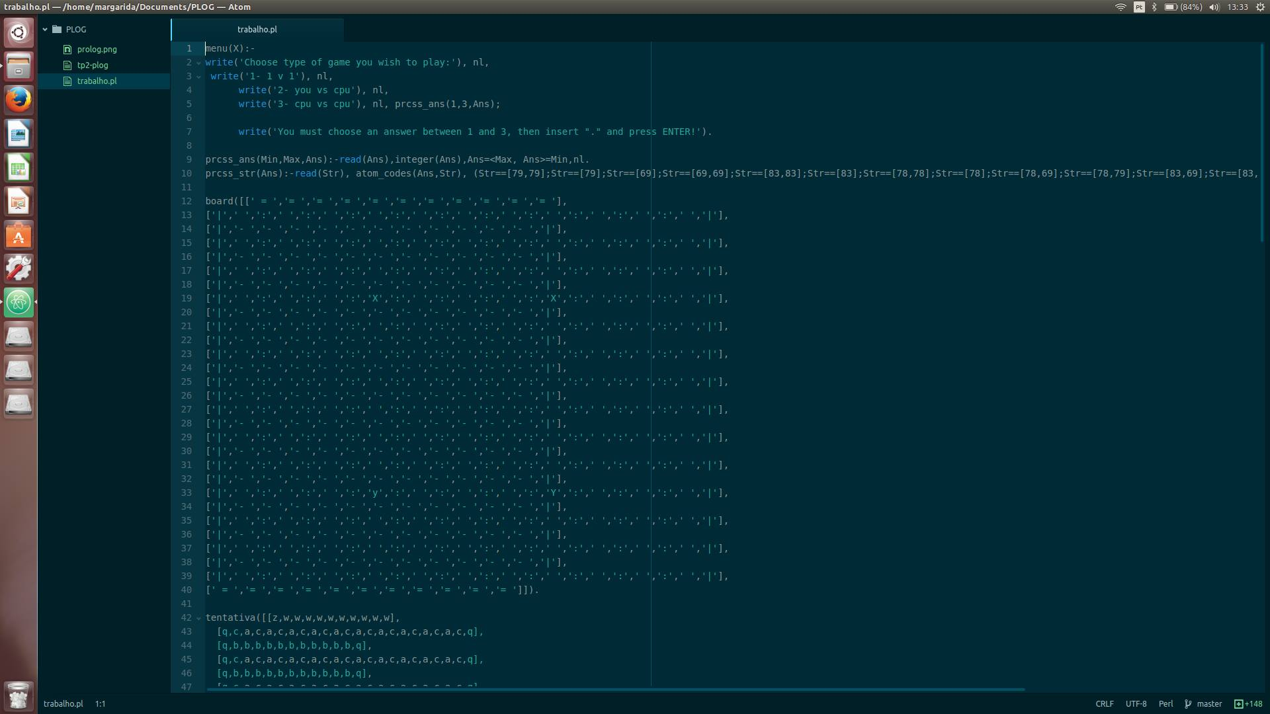

Figura 3 - Definição do tabuleiro de jogo em Prolog

Esta definição produz o seguinte resultado:

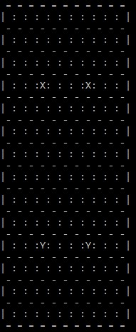

Figura 4 - Estado inicial do jogo

Após algumas jogadas poderíamos obter o seguinte tabuleiro:

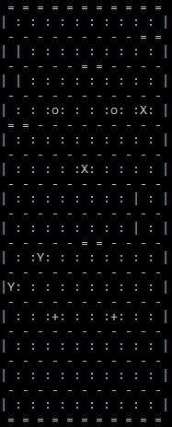

Figura 5 - Estado intermédio do jogo

Um panorama possível para o estado final do jogo seria o seguinte:

Não tenho uma imagem de nenhum jogo ganho por alguém, se conseguisses arranjar agradecia porque ainda não consigo mexer bem no trabalho

# Visualização do Tabuleiro

Os predicados usados para a criação, visualização e atualização do tabuleiro (para além do anteriormente mostrado) foram os seguintes:

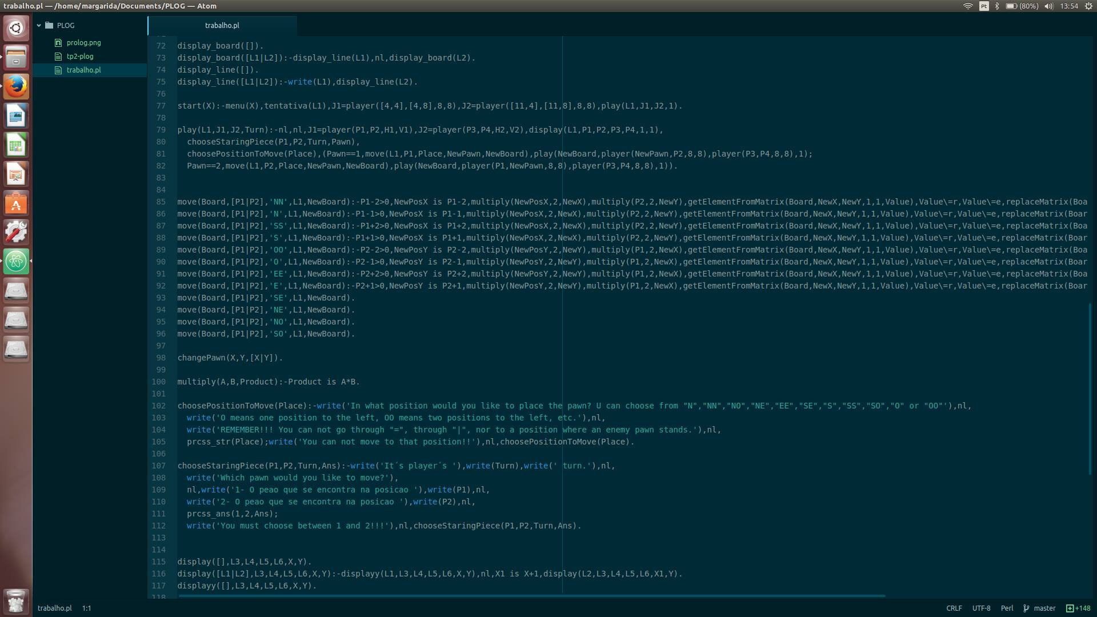

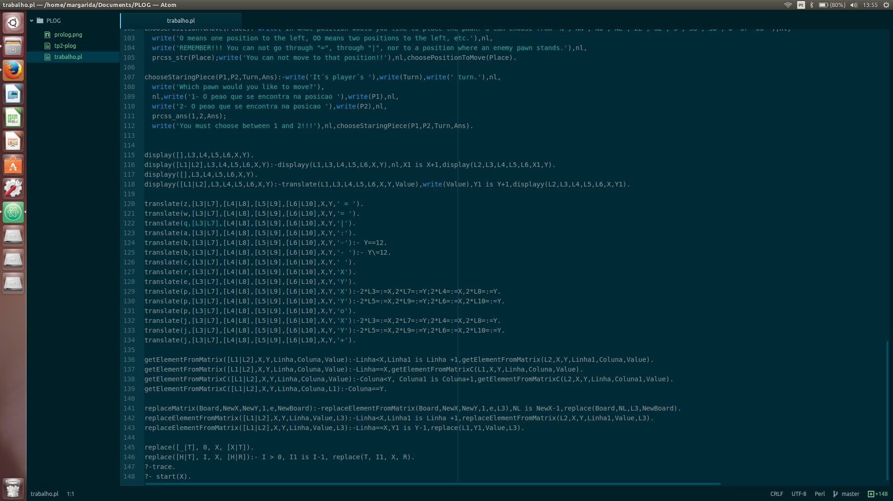

Figura 6 - Predicados para manipular o tabuleiro

# Movimentos

Os tipos de jogadas e movimentos que são permitidos neste jogo já foram explicitados na primeira secção deste relatório. Mostramos agora os predicados usados para executar tais movimentos:





Figura 7 - Predicados para movimentação dos peões